show tables;

查看当前库中的表

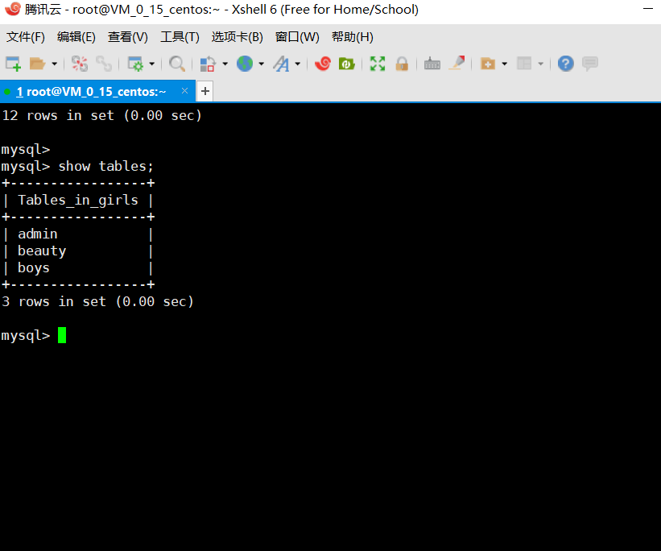

select \* from jobs; jobs是表名

这里是查询出表jobs的所有列的信息

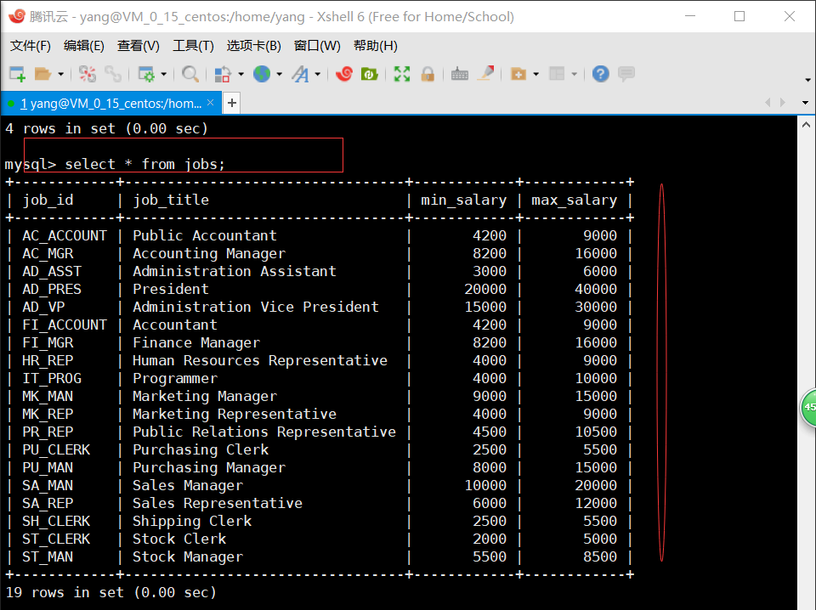

一：desc jobs; 这里查看的是选定表jobs的详细设计信息,即是表中的结构

二：它还有另外一种写法：

show fields from jobs;

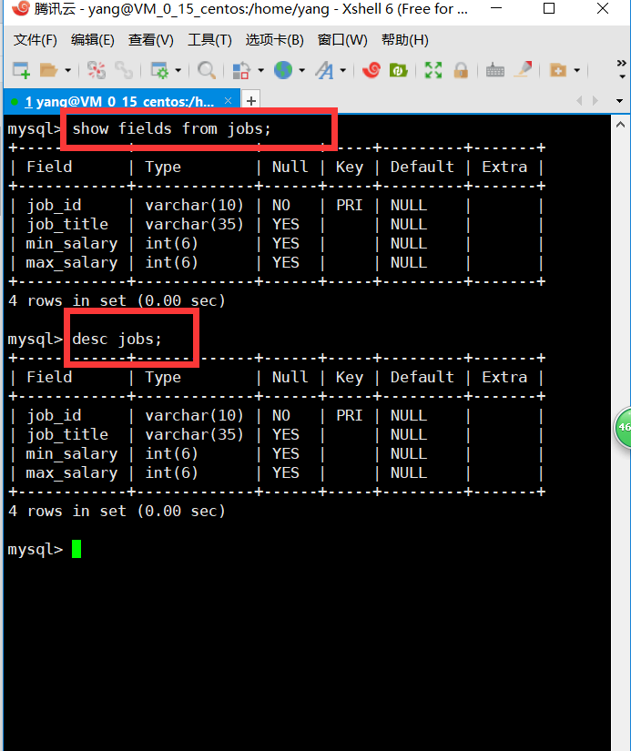

三：show full fields from jobs;

这条命令语句把每个字段的详细信息都弄出来了

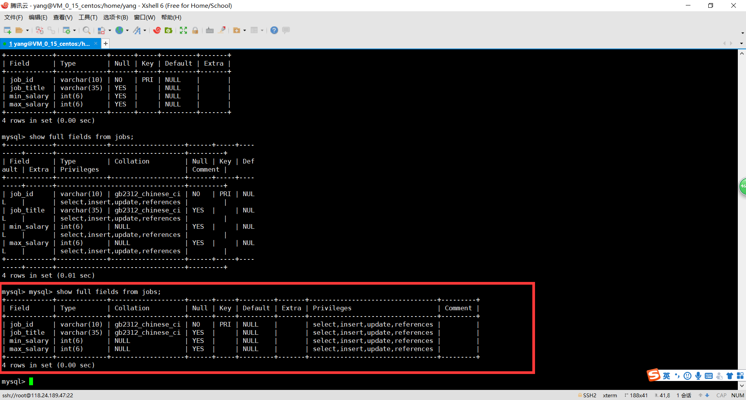

show tables;

是显示该库中的数据

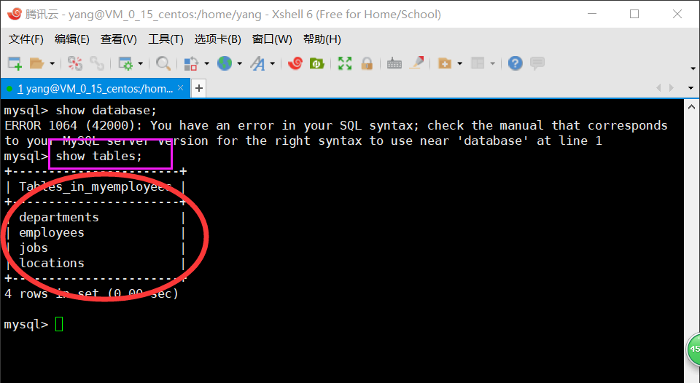

show create table jobs;

这里是查询表jobs怎么创建数据的过程

